- 登录与注册
- 登录功能：
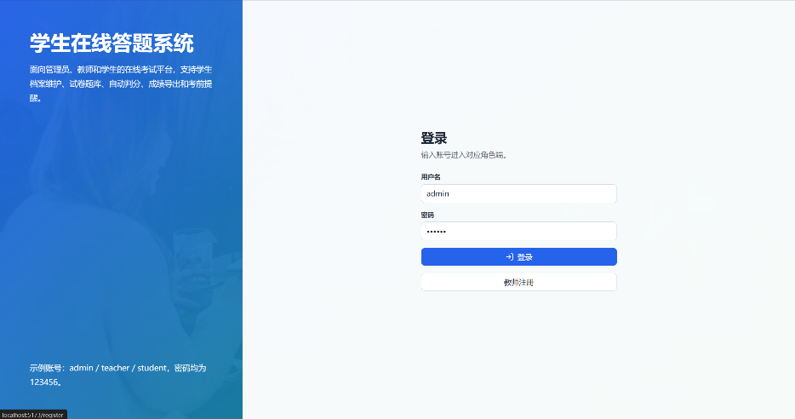
当用户输入用户名和密码时，系统会自动

